Методическая разработка развлечения «Люди земли ненецкой»
(для детей 6 – 7 лет)

Шошолина Мария Сергеевна,
воспитатель ГБДОУ НАО «ЦРР – детский сад «Радуга»,
высшая квалификационная категория.

Пояснительная записка

Ненецкая земля – благодатный регион для воспитания лучших человеческих качеств посредством приобщения к ненецким традициям и культуре, на примере которых дети учатся жить в согласии с окружающим миром.
Такие качества ненецкой нации как, верность традициям, любовь к родной земле, уважение к людям и преданность к делу предков являются ярчайшим примером в формировании нравственности у подрастающего поколения.
2018 год проходил в Ненецком автономном округе под знаком «Год оленеводства». Так решили жители округа, определив эту тему приоритетной и требующей особого внимания.
Оленеводство в нашем округе – не просто вид животноводства, это – образ жизни, сохраняющий самобытную культуру коренных жителей Заполярья. Это возможность сохранить династии и жить в согласии с северной природой
Знакомясь с традициями и культурой оленеводов, дети смогут лучше узнать ненецкий народ, на земле которого они живут.
Целью данного мероприятия является расширение знаний о ненецкой культуре и традициях.
Образовательные:
- расширять представления о Ненецком автономном округе как о многонациональном крае; знания об оленеводстве - традиционной отрасли родного края.
- формировать интерес к жизни ненецкого народа; образцам ненецкого декоративно-прикладного искусства.
- учить выкладывать ненецкий орнамент, опираясь на схематичное изображение.
Развивающие:
- развивать коммуникативные навыки, чувства товарищества и дружбы; эстетическое и эмоциональное отношение к окружающему миру; мелкую моторику рук; мышление; память; внимание.
- стимулировать познавательную и речевую активность.
Воспитательные:
- воспитывать любовь к малой родине; уважение к национальным, культурным традициям и обычаям ненецкого народа; дружеские и партнёрские взаимоотношения между детьми; желание творить красоту своими руками.
Занятия разработано для детей 6-7 лет.
Материалы и оборудование: плоскостные макеты чумов с изображением схемы орнамента на одной стороне и с изображением частей карты Ненецкого автономного округа и настольной игры на другой стороне, кусочки меха (квадраты и треугольники), панно с изображением ненецкого стойбища, плоскостной макет чума для образца, панно с изображением внутреннего убранства чума, круглый ковёр с ненецким орнаментом, паница, тучейки, мультимедийное оборудование.
Используемые методы, приемы, средства воспитания.
1.Игра малой подвижности «Круг друзей» (автор Шошолина М.С.).
2.Игровая и воображаемая ситуация «Полёт на ковре-самолёте» с использованием мультимедийной презентации и художественным словом.
3.Рассматривание панно с изображением стойбища, сопровождаемое беседой.
4.Игровое упражнение «Назови предмет»
5.Выстраивание игрового сюжета вокруг дидактического материала.
6.Пальчиковая игра «Ненецкая семья».
7.Слушание песни «Сихиртя». Релаксация.
8.Сюрпризный момент: появление хозяйки чума в панице.
9.Рассматривание и обследование предметов: паницы и тучейки, сопровождаемое беседой.
10.Игровое упражнение «Секреты тучейки» с применением дифференцированного подхода по половой принадлежности.
11.Показ воспитателем приёмов выполнения работы.
12.Практический метод – упражнение: коллективная продуктивная деятельность детей на образце с применением дифференцированного подхода по половой принадлежности.
13.Игровой приём - головоломка «Угадай орнамент».
14.Игровое упражнение «Выбери предмет» с использованием приёма выбора способа объединения в пары.
15.Самостоятельная изобразительная деятельность детей в парах.
16.Игровое упражнение «Найди такой же орнамент».
17.Игровое упражнение «Собери карту».
18.Сюрпризный момент: преобразование карты в чум.
19.Поведение итогов занятия. Игровой приём: заполнение пространства чума атрибутами.

Ход занятия:
Воспитатель: Здравствуйте, ребята! Скажите, как называется край, в котором мы живём?
Дети: Ненецкий автономный округ
Воспитатель: Наш округ многонациональный, это общий дом для разных народов и все они должны жить дружно. Давайте встанем в круг и скорее подружимся. Повторяйте за мной движения.

(Игра малой подвижности «Круг друзей», автор Шошолина М.С.)

Встали мы в широкий круг
(Дети встают в круг)
Кто твой друг? И кто мой друг?
Ненцы, русские и коми протяните все ладони
(Протягивают руки рядом стоящему)
Скрепим союз пожатьем рук.
Ведь ты мой друг и я твой друг!
(Берутся за руки и пожимают)
Мы даже больше, чем друзья,
Мы вместе дружная семья!
(Сужают круг)
А у семьи есть общий дом,
Пусть мир и дружба будут в нём!
(Поднимают руки вверх, образуя купол)

Воспитатель: В нашем общем доме, округе, живет много народов, но называется он Ненецкий. Как вы думаете, почему? (Ответ детей: первые жители ненцы).
Воспитатель: Ненцы – очень гостеприимный народ. Сегодня у нас есть возможность побывать у них в гостях и посмотреть, как живут эти люди и чем занимаются. Но путь к их стойбищу лежит через бескрайнюю тундру. На каком транспорте нам туда можно добраться? (Ответы детей).
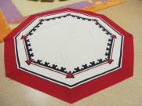
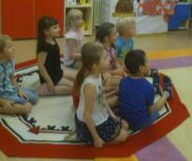
Воспитатель: Давайте отправимся на сказочном средстве передвижения. Вот оно. (Показывает ковёр). Кто знает, что это? (Ответы детей).

Воспитатель: Мы полетим на ковре - самолёте и с высоты увидим, какая наша тундровая земля бескрайняя и красивая.
(Воспитатель предлагает детям присесть на круглый ковёр, обращает внимание на экран, где транслируются изображения северной природы) (виды сверху). Под спокойную музыку звучит стихотворение (автор Шошолина М.С.).

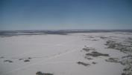
Как будто белым мягким одеялом
Укутана тундровая земля.

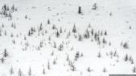
Бескрайним и заснеженным простором,
Взмывая в неба высь, любуюсь я.

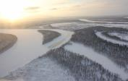

Я вижу скованные льдом озёра, реки,
Вершины сопок, заметённые пургой,

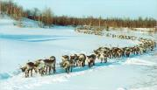
Стада бесчисленные северных оленей,
Бредущие извилистой тропой.

Родной мой край прекрасней всех на свете,
Пусть мир царит здесь, властвует покой,
Ты дорог мне, я за тебя в ответе,
«Спасибо!»,- говорю, что ты такой!

(Воспитатель раскрывает панно с изображением тундры (чумы, ненцы, олени) на фоне панно расположен макет чума.)
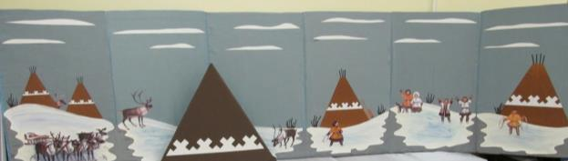
Воспитатель: Наш ковёр – самолёт совершил посадку. Как вы думаете, куда мы попали?
Дети: В тундру.
Воспитатель: Правильно, ребята, мы попали в тундру, в ненецкое стойбище. А вот и его жители - ненцы вышли из своих жилищ, чтобы нас поприветствовать. Давайте помашем им рукой. (Дети приветствуют жителей стойбища)
Воспитатель: Ребята, посмотрите, какие животные живут в тундре рядом с людьми?
Дети: Олени
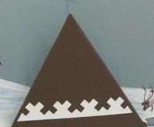
Воспитатель: Тундровую жизнь человека нельзя представить без оленя. Олени везде и всюду сопровождают ненецкий народ, живущий в тундре. Олени, запряжённые в нарты, являются транспортным средством (показывает оленью упряжку на панно), из оленьих шкур ненцы мастерят жилище (показывает жилище на панно). Как называется жилище ненцев?
Дети: Жилище ненцев называется чум.
Воспитатель: На какую фигуру он похож?
Дети: На треугольник.
Воспитатель: Свой чум ненцы украшают орнаментом (показывает орнамент на чуме) и верят, что он оберегает его от всех неприятностей и невзгод. Давайте поиграем и узнаем, как устроен чум изнутри.

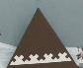
(Воспитатель раскрывает макет чума, преобразуя его в панно с убранством чума, посреди которого очаг)
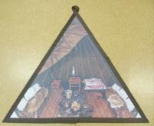
Воспитатель: Я буду показывать предмет, а вы все дружно его называйте.
(Воспитатель показывает предметы, изображённые на панно: ……., огонь)
Воспитатель: Как вы думаете, зачем в чуме горит огонь? (Ответы детей: тепло, свет, приготовление пищи)

(Воспитатель показывает шкуры на панно)
Воспитатель: А это что?
Дети: Оленьи шкуры
Воспитатель: Для чего нужны в чуме оленьи шкуры?
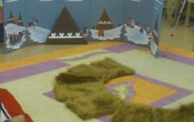
Дети: На них ненцы сидят и спят.
Воспитатель: Давайте зайдём в чум, присядем коленками на шкуры и погреем свои руки у огня. Пусть наши пальчики расскажут, кто живёт в этом чуме. Повторяйте за мной движения
(Дети садятся на стилизованные шкуры около панно и протягивают руки к очагу)

(Пальчиковая игра «Ненецкая семья» автор Шошолина М.С.)

Вот чум стоит среди снегов,
(Делают пальцы обеих рук домиком)
В нем дружная семья живёт.
(Сцепляют пальцы обеих рук месте в замок)
Отец – семьи всей голова,
Все дети чтят его права.
(Поднимают большой палец одной руки)
Мать с утра уже кухарит,
Рыбу чистит, мясо варит.
(Поднимают большой палец другой руки)
Старший сын – оленевод,
Он оленям счёт ведет.
(Поднимают указательный палец одной руки)
Второй пошёл смотреть капкан,
Он на зверей охотник,
(Поднимают указательный палец другой руки)
А третий нарты мастерит,
Он плотницкий работник.
(Поднимают средний палец одной руки)
Четвертый – знатный рыболов,
Принёс домой большой улов.
(Поднимают средний палец другой руки)
Пятый знает своё дело,
Режет по кости умело.
(Поднимают безымянный палец одной руки)
Шестого в люльке мать качает
И тихо песню напевает.
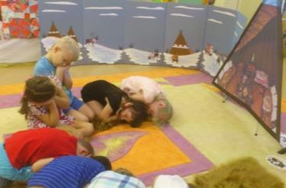
(Поднимают мизинец второй руки и прикладывают сложенные вместе ладони к щеке)
Воспитатель: Закройте глазки, послушайте колыбельную ненецкой женщины, и подумайте, о чём поет мама спящему сыну.

(Звучит фрагмент ненецкой народной песни «Сихиртя», воспитатель одевает паницу, раскладывает на ковре макеты чумов)

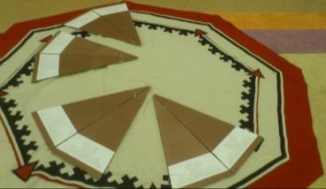
Воспитатель: Как вы думаете, о чём поёт мама своему сыну? (Ответы детей)
Воспитатель: Мама поёт о своих мечтах, чтобы её сын вырос честным и добрым человеком, продолжил дело своих предков и стал оленеводом, любил свою
родную землю и заботился о ней.
Воспитатель: Ненецкие женщины не только заботливые матери, но и прекрасные хозяйки - чумработницы. Пока мужчины пасут оленей, все домашние хлопоты ненецкие женщины берут на себя. Как вы думаете, чем занимаются чумработницы? (Ответы детей)
Воспитатель: А ещё чкмработницы искусные мастерицы. Посмотрите, какую красивую одежду они шьют (обращает внимание на паницу). Эта одежда называется паница. Зимнюю паницу шьют из оленьей шкуры, а летнюю из сукна. Посмотрите внимательно, чем украшена эта паница? (Жестом показывает орнамент на полах и рукавах паницы)

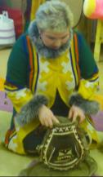
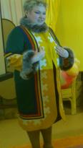
Дети: Узором, орнаментом.
Воспитатель: Какие цвета вы видите на этой одежде? (Ответы детей).

Воспитатель: У каждой ненецкой женщины есть вот такая сумка – тучейка (показывает тучейку). Посмотрите, из чего она сделана?
Дети: Из оленьего меха
Воспитатель: А чем она украшена?
Дети: Орнаментом.
Воспитатель: Давайте посмотрим, что находится в тучейке. Поскольку эта сумка женская, попросим наших девочек достать из неё предметы.

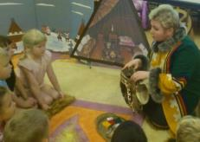
(Девочки вынимают из тучейки предметы. Дети называют их: кусочки меха, кусочки сукна, нитки и иголки)

Воспитатель: Подумайте, для чего нужны все эти предметы?
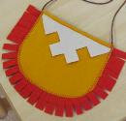
Дети: Для шитья, для рукоделия.
Воспитатель: Я приготовила для вас подарки.

(Показывает маленькие тучейки)

Воспитатель: Как вы думаете, что это?
Дети: Тучейки.
Воспитатель: Откройте и посмотрите, что в них находится.
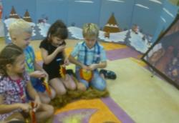
(Дети открывают свои тучейки. В них находятся квадратные и треугольные кусочки меха)
Дети: Мех.
Воспитатель: Правильно, это мех оленя. Как вы думаете, что можно смастерить из этого меха? (Ответы детей)
Воспитатель: Я вам покажу, как этим мехом можно украсить чум.
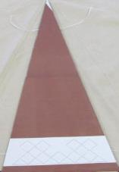
(Воспитатель показывает плоскостной чум, на котором нанесена схема орнамента)

Воспитатель: Посмотрите, что изображено на чуме?
Дети: Орнамент
Воспитатель: Из каких геометрических фигур он состоит?
Дети: Из квадратов и треугольников.
Воспитатель: Кто догадался, что мы должны сделать с кусочками меха?
Дети: Закрыть мехом орнамент
Воспитатель: Посмотрите, как мы будем это делать.

(Воспитатель показывает приёмы работы на образце,
орнамент предварительно покрыт двусторонним скотчем)

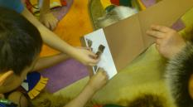
Воспитатель: Сейчас я прошу девочек отыскать в своих тучейках по одному треугольнику, а мальчиков по одному квадрату. Сначала девочки приклеят свои кусочки меха на орнамент, потом мальчики.

(Дети приклеивают мех)

Воспитатель: Какой красивый орнамент у нас получился! Посмотрите внимательно на это изображение
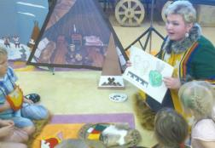
(Воспитатель показывает изображение головоломки)
Воспитатель: Если вы разгадаете эту головоломку, узнаете название этого орнамента.
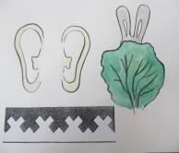
Дети: Уши зайца.
Воспитатель: Молодцы! Угадали! Ребята, ещё раз загляните в свои тучейки. Как вы думаете, каких предметов в них недостаёт?
Дети: Иголок и ниток.

(Воспитатель предлагает подойти к столу, где расположены атрибуты (иголки из картона и катушки ниток)
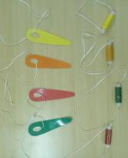
Воспитатель: Пусть мальчики наденут на шею тесёмки с иголками, а девочки с нитками.

(Дети разбирают атрибуты)

Воспитатель: Посмотрите на свои иголки и нитки, затем внимательно посмотрите друг на друга. Пусть каждая иголочка найдёт по цвету свою ниточку, а каждая ниточка свою иголочку. Цвет иголки и нитки должен совпадать. Найдите свою пару и возьмите её за руку.

(Дети находят свою пару)

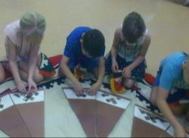
Воспитатель: А теперь можно приступать к рукоделию. У каждой пары свой чум. Его вы найдёте по цвету полосы, который совпадает с цветом ваших нитки и иголки. Найдите свой чум и украсьте его мехом.

(Дети, вынимая кусочки меха из тучеек, мозаичным способом выкладывают орнамент.)

(Во время самостоятельной работы детей фоном звучит музыка Евгения Крылатова из песни «Лесной олень»)

Воспитатель: Какие красивые чумы у вас получились! А чем же вы их украсили?
Дети: Орнаментом.
Воспитатель: Посмотрите внимательно вокруг, на каких предметах ещё изображён этот орнамент?
Дети: На ковре, на тучейке, на одежде (панице), на чумах.
Воспитатель: А теперь переверните свои чумы обратной стороной, что вы видите?
Дети: Изображения карты, части карты.
Воспитатель: Давайте соберём все части последовательно, по номерам, и увидим, что у нас получится.

(Дети на ковре собирают части карты последовательно по номерам)

Воспитатель: Ребята, что же у нас получилось?
Дети: Карта
Воспитатель: Как вы думаете, это карта, какого края, какой земли?
Дети: Это карта Ненецкого автономного округа.
Воспитатель: Как вы догадались?
Дети: На карте изображён ненецкий орнамент.
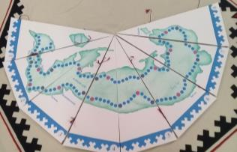
Воспитатель: Как называется этот орнамент?
Дети: «Уши зайца»
Воспитатель: Правильно. Но это не просто карта нашего округа,
а настольная игра-ходилки «Оленьи тропы», играя в которую, вы можете побывать в роли оленеводов и, следуя за стадами оленей, путешествовать по бескрайним тундровым просторам нашего округа.
Воспитатель: Теперь я попрошу наших сильных мальчиков скрепить части карты-игры, чтобы у вас была возможность в свободное время в неё поиграть.

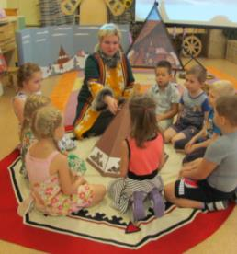
(Дети соединяют части карты-игры с помощью, вшитой в них тесьмы.)

Воспитатель: Но это ещё не все сюрпризы. Посмотрите, во что превратилась наша карта-игра?

(Воспитатель переворачивает карту-игру, формируя конус)

Дети: В чум.

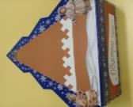
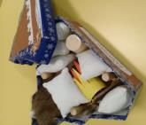
(Воспитатель показывает и открывает коробку с предметами убранства чума)
Воспитатель: А сейчас предлагаю вам взять по одному предмету и поместить его в чуме, чтобы семье оленеводов было уютно в нём жить.

(Дети достают из коробки предметы, называют их и по очереди помещают их в чуме: шкуры, стол, подушки, очаг)

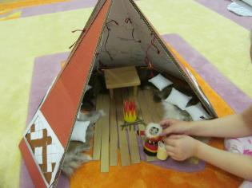
Воспитатель: Пусть этот огонь согревает не только этот чум, но и весь Ненецкий округ, который уместился под его крышей. Ребята, скажите, чтобы наш округ становился лучше и краше, как должны жить люди, населяющие его?
Дети: Дружно, мирно, уважать друг друга.
Воспитатель: Молодцы! Пока мы мастерили чум, наш ковёр – самолёт принёс нас обратно в детский сад. Во время путешествия я убедилась, что вы умеете дружить, жить в мире и согласии, и за будущее нашего округа я спокойна!

